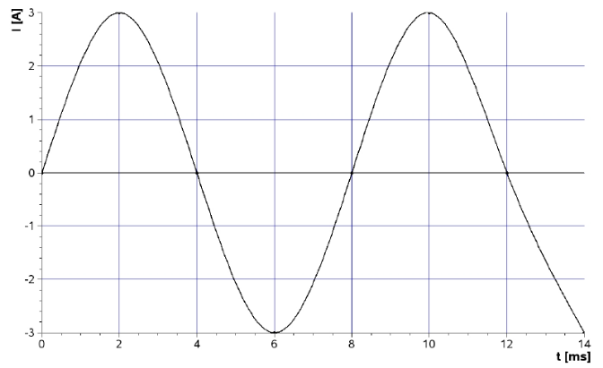
- Przez opornik o oporze 6 kΩ płynie prąd zmienny, którego natężenie zmienia się jak na wykresie.
  - wyznacz okres tego prądu,
  - jakie jest napięcie skuteczne na tym oporniku?
- Indukcyjność zwojnicy wynosi L = 0,250 mH. Długość zwojnicy l = l m, zaś średnica jej przekroju 2R = 2 cm. Znaleźć liczbę zwojów tej zwojnicy.
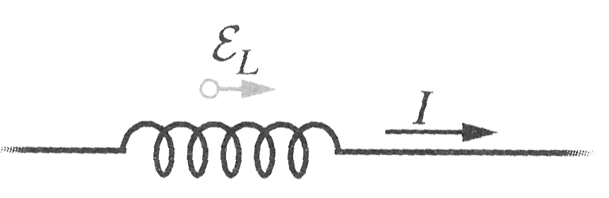
- W pewnej chwili natężenie prądu i SEM samoindukcji są skierowane jak pokazano na rysunku. a) Czy natężenie prądu rośnie, czy maleje? b) Indukowana SEM wynosi 17 V, a szybkość zmian natężenia prądu jest równa 25 kA/s. Oblicz indukcyjność cewki.
- Przez opornik o oporze 6 kΩ płynie prąd zmienny, którego natężenie zmienia się jak na wykresie.
  - wyznacz okres tego prądu,
  - jakie jest napięcie skuteczne na tym oporniku?
- Indukcyjność zwojnicy wynosi L = 0,250 mH. Długość zwojnicy l = l m, zaś średnica jej przekroju 2R = 2 cm. Znaleźć liczbę zwojów tej zwojnicy.
- W pewnej chwili natężenie prądu i SEM samoindukcji są skierowane jak pokazano na rysunku. a) Czy natężenie prądu rośnie, czy maleje? b) Indukowana SEM wynosi 17 V, a szybkość zmian natężenia prądu jest równa 25 kA/s. Oblicz indukcyjność cewki.
- Przez opornik o oporze 6 kΩ płynie prąd zmienny, którego natężenie zmienia się jak na wykresie.
  - wyznacz okres tego prądu,
  - jakie jest napięcie skuteczne na tym oporniku?
- Indukcyjność zwojnicy wynosi L = 0,250 mH. Długość zwojnicy l = l m, zaś średnica jej przekroju 2R = 2 cm. Znaleźć liczbę zwojów tej zwojnicy.
- W pewnej chwili natężenie prądu i SEM samoindukcji są skierowane jak pokazano na rysunku. a) Czy natężenie prądu rośnie, czy maleje? b) Indukowana SEM wynosi 17 V, a szybkość zmian natężenia prądu jest równa 25 kA/s. Oblicz indukcyjność cewki.

